سایت گیت هاب :

ابتدا ما در اینجا تعریفی از گیت هاب مینویسیم گیت هاب ابزاری آنلاین است که خدمات

مربوط به کنترل منبع را برای ما فراهم می کند.و توضیحی دیگردر مورد گیت هاب این

است که گیت ها اصطلاحات فنی گسترده ای را پوشش می دهد که برای کاربران جدید

یا کسانی که اصول گیت را نمیدانند اما میخواهند مهارت خود را در این زمینه گسترش

دهند میتواند مبهم باشد.که بخش بزرگی از گیت هاب برای پروژه های عمومی به

صورت رایگان در دسترس افراد است که این سایت گیت هاب به عنوان یکی از

بهترین و کا آمد ترین ابزارها برای مدیریت پروژه , تقسیم بندی کار و به اشتراک

گذاشتن نتیجه آن و همچنین مدیریت تیم توسعه دهنده است.

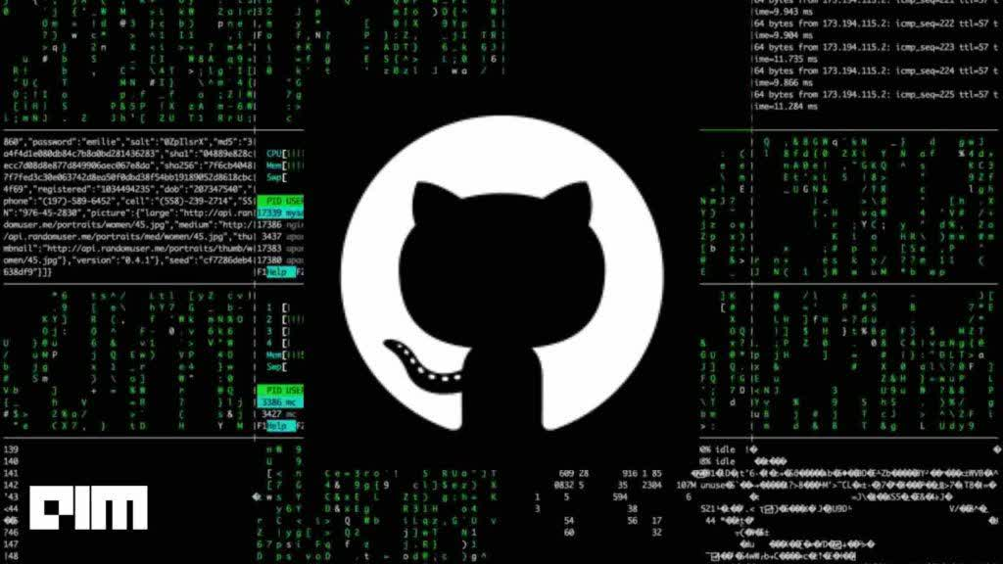

ورود ما به سایت گیت هاب:

ابتدا دراین جا ما به سایت گیت هاب برای بارگزاری پروژه مان میپردازیم برای همین

ابتدا اولین کاری که باید انجام بدیم این است که یک برنامه گیت هاب را روی سیستمم

نصب کنم چگونه این کار را انجام بدم اول میاییم برنامه گوگل را روی صفحه سیستم

اجرا میکنم بعد فایل گیت هاب را جستجو و دانلود میکنم و بعد وارد سایت گیت هاب

میشوم و ابتدا صفحه اول سایت از من یک( ایمیل و رمز عبور ایمیل و نام کاربری)

میخواهد که صفحه اصلی سایت گیت هاب برایم بیاورد.

در شکل زیر قسمتی که ایمیلم را باید وارد کنم نمایش میدهم:



توضیح ساختن نام کاربری و ورود به صفحه گیت هاب:

ابتدا برای ساختن یک نام کاربری در قسمتی که ایمیل و رمز ایمیل را وارد

میکنیم در همان قسمت نام کاربری هم مینویسم که نام کاربری ام رو

Maryam137999 گذاشتم و بعد که همه مورد هارا انجام میدم تایید را میزنم

و وارد صفحه اصلی سایت گیت هاب میشوم.

و در شکل صفحه اصلی سایت گیت هاب مان هست:

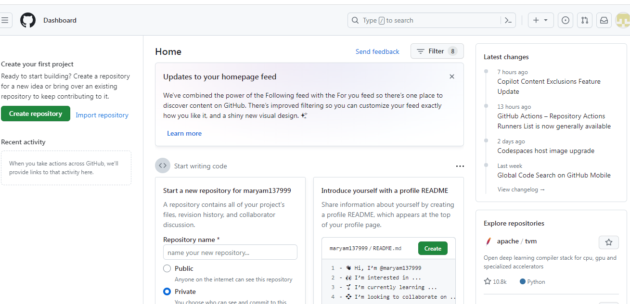

ساخت new repository :

بعد از اینکه وارد صفحه گیت هاب شدم باید یک new repository بسازم برای این

کارمیایم قسمت راست بالای صفحه سایت گیت هاب مان علامت + هست و روی اون

علامت کلیک میکنم و گزینه new repository را انتخاب میکنم برای ساخت نام جدید

که برای ورودم به سایت گیت هاب باشم.

در شکل زیر نمایش علامت جمع و گزینه new reposistory نشان میدهم:

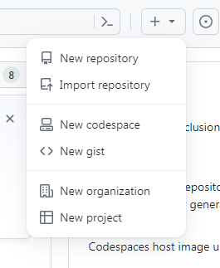

صفحه new repository :

در این قسمت که وارد صفحه new reoository میشوم ابتدا در اون قسمت کادر خالی

نامی که برای ورودم به سایت هست را مینویسم و بعد کادر پایین هم توضیحی درمورد

نامی که نوشتم را مینویسم و بعد گزینه پابلیک که همان کلید عمومی هست را انتخاب

میکنم که گزینه پابلیک به این معنی هست که همه افراد میتوانند از سایت استفاده کنند

و گزینه را انتخاب میکنم ودر آخرهم دکمه تاییدش را میزنم که به صفحه سایت

گیت هاب بروم.

در شکل زیر شکلی از صفحه new repository را نمایش میدهد:

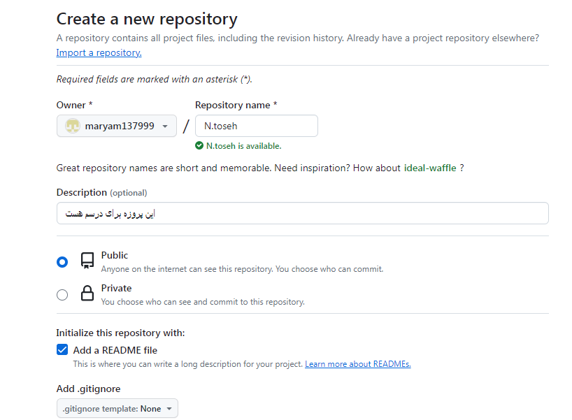

آپلود فایل و لینک فایل :

ابتدا الان در صفحه اصلی سایت گیت هاب برای آپلود فایلم هستم برای این کار باید

در قسمت راست صفحه گزینه add file را کلیک کنم که به صفحه add file بروم

بعد که به صفحه add file میرویم فایل مورد نظرمان را انتخاب میکنیم که برای مان

بارگزاری شود و فایل در صفحه اصلی برایمان بارگزاری شد و به سراغ لینک پروژه

میرویم ابتدا برای اینکار دکمه code داخل صفحه سایتمان را میزنیم و لینک پروژه

را در همان قسمت انتخاب و کپی میکنیم.

در شکل زیرقسمتی که فایل مان را بارگزاری کردیم و لینک کپی کردیم نمایش میدهیم:

